XC企业版
V10.0.0 用户手册（文档鉴别材料）

著作权人：成都修茈科技有限公司
编写日期：2026年09月01日

目录
1. 软件概述
2. 运行环境
3. 一、登录与主界面
4. 二、智能对话
5. 三、业务对象管理
6. 四、业务单据与业务记录
7. 五、组织管理
8. 六、资源库
9. 七、数据来源授权
10. 八、模板与打印
11. 九、智能生态与应用市场
12. 十、系统设置与工具
13. 十一、桌面运行时

软件概述
XC企业版（V10.0.0）是面向中小企业经营场景的企业 AI 员工平台，由前端 SPA、桌面壳（Electron）、本地后端服务与 SQLite 数据库构成，并通过模块（Mod）扩展机制与移动端实现协同。
- 智能对话：自然语言入口，查询数据、生成任务、调用员工副窗并接入语音播报；
- 业务对象管理：维护产品、规格、价格、单位等基础资料，支持 Excel 导入与模板化输出；
- 组织管理：维护客户/购买单位资料，与订单、发货记录等业务链路共享数据；
- 业务单据与业务记录：新建订单、查看出货记录、按客户与状态筛选、导出；
- 资源库：物料、库存、仓库库位、供应商及出入库管理；
- 数据来源授权：管理 AI 员工可读取的数据来源，支持适配器授权接入；
- 模板与打印：标签生成、打印机配置、模板库管理，覆盖 Word/Excel/CSV/PDF/PPT；
- 智能生态：AI 员工分组调度、Mod 应用市场、能力库与服务器运行能力；
- 系统设置与桌面运行时：账号资料、模型服务、钱包套餐、本地后端与数据目录管理；
- 移动协同：移动端会话、名录、探索与个人设置，与桌面端绑定协作。

运行环境
- 操作系统：Windows 10 及以上 / macOS 12 及以上；
- 运行时：客户端内置本地后端服务（Python）与 SQLite 数据库，无需额外安装数据库；
- 硬件：内存 8GB 及以上，磁盘可用空间 2GB 及以上；
- 网络：首次激活与模型服务、应用市场需要互联网连接，本地业务可离线运行。

一、登录与主界面
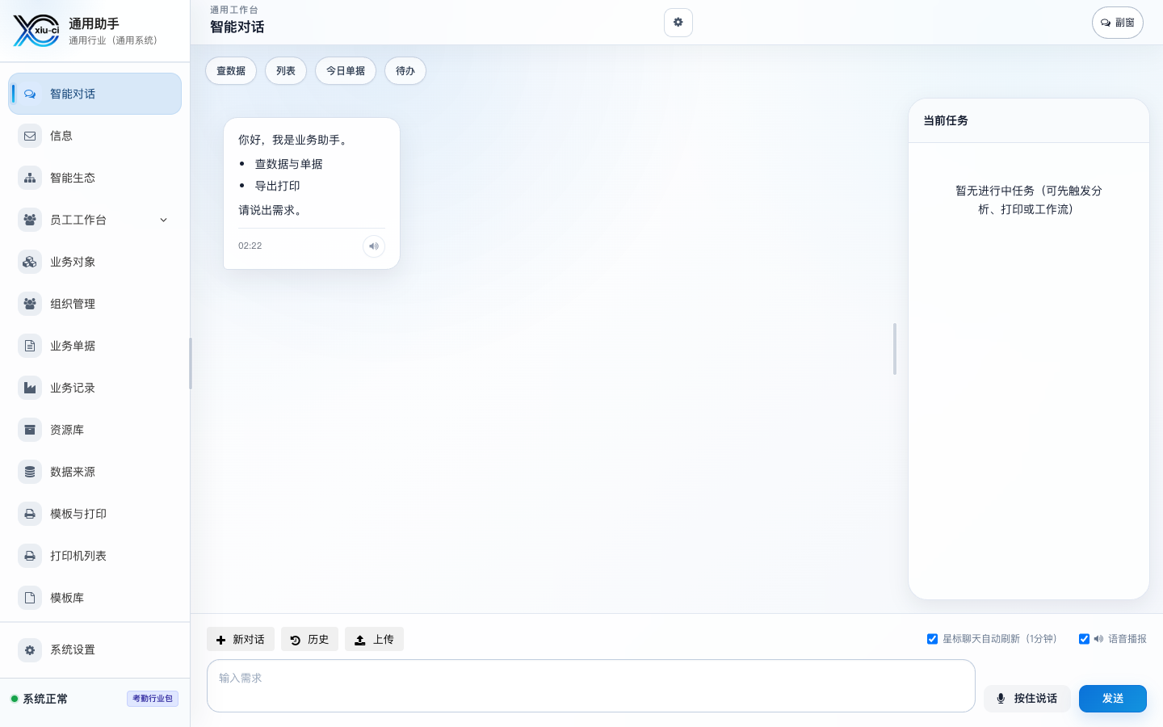
启动客户端后进入登录界面，输入账号密码完成身份验证；支持会话保持与安全退出。

登录后进入主界面，左侧为功能导航，中央为智能对话工作区，可发起自然语言指令查询数据、生成任务。

二、智能对话

在对话工作区输入自然语言，系统调用 AI 员工完成意图识别、数据查询与结果播报；支持多轮会话与员工副窗切换。
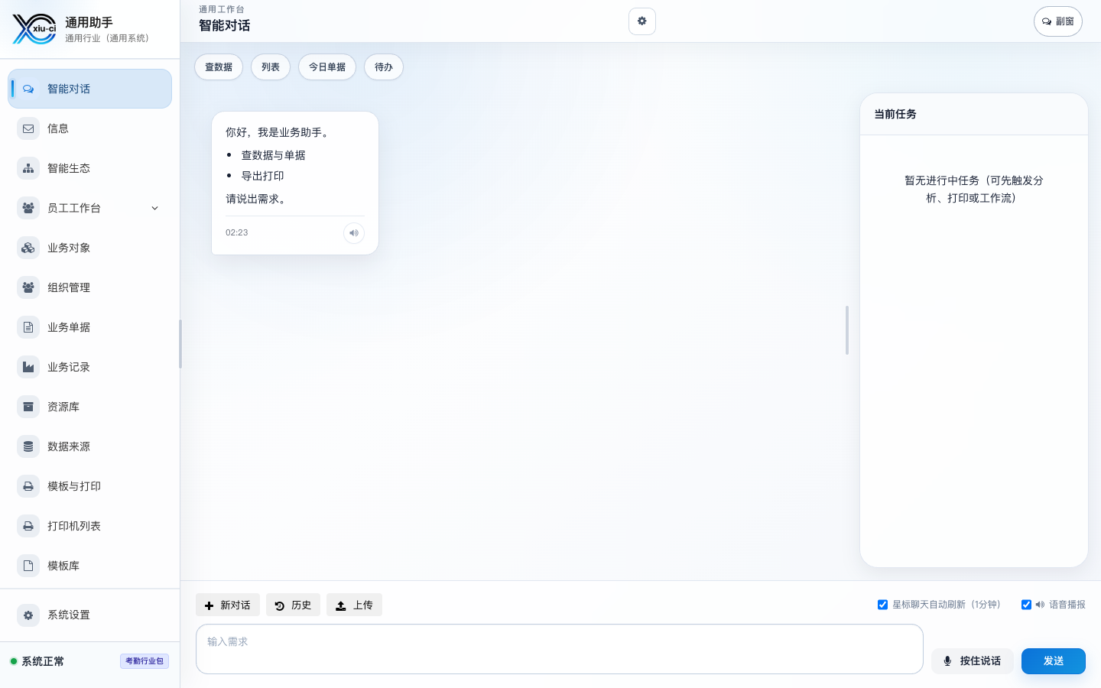
员工分组管理界面：按业务域维护 AI 员工分组、成员与调度关系，支持启停与能力查看。

三、业务对象管理

业务对象（产品资料）列表：维护产品、规格、价格、单位等基础资料，支持 Excel 导入与价格表导出。
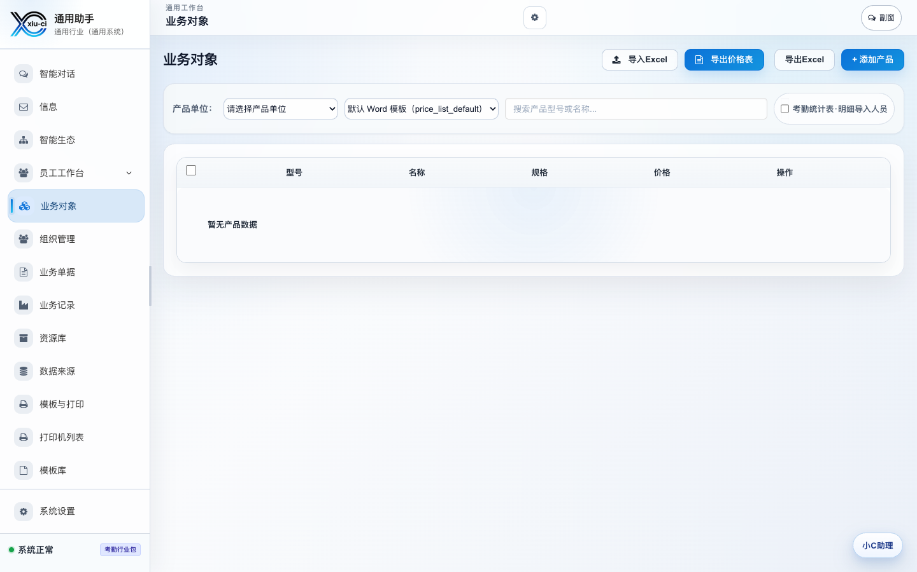
点击左侧菜单【业务对象】进入资料维护页，可新增、编辑、删除与批量导入基础资料。

四、业务单据与业务记录

业务单据列表：按客户与状态筛选订单，查看出货单记录并导出。

新建订单：选择客户、录入商品明细与数量，保存后生成业务记录并进入履约流程。

出货记录页：汇总发货流水，支持按时间与客户维度查询、导出对账。
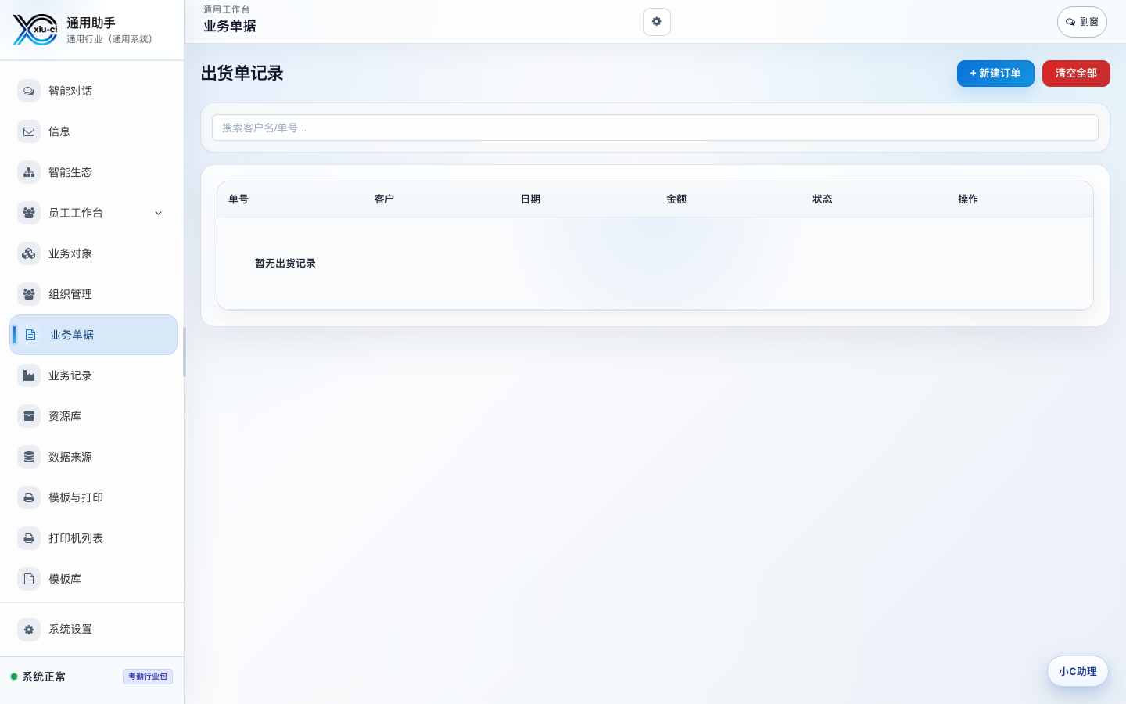
点击【业务单据】进入单据管理，完成开单、审核、发货状态跟踪。
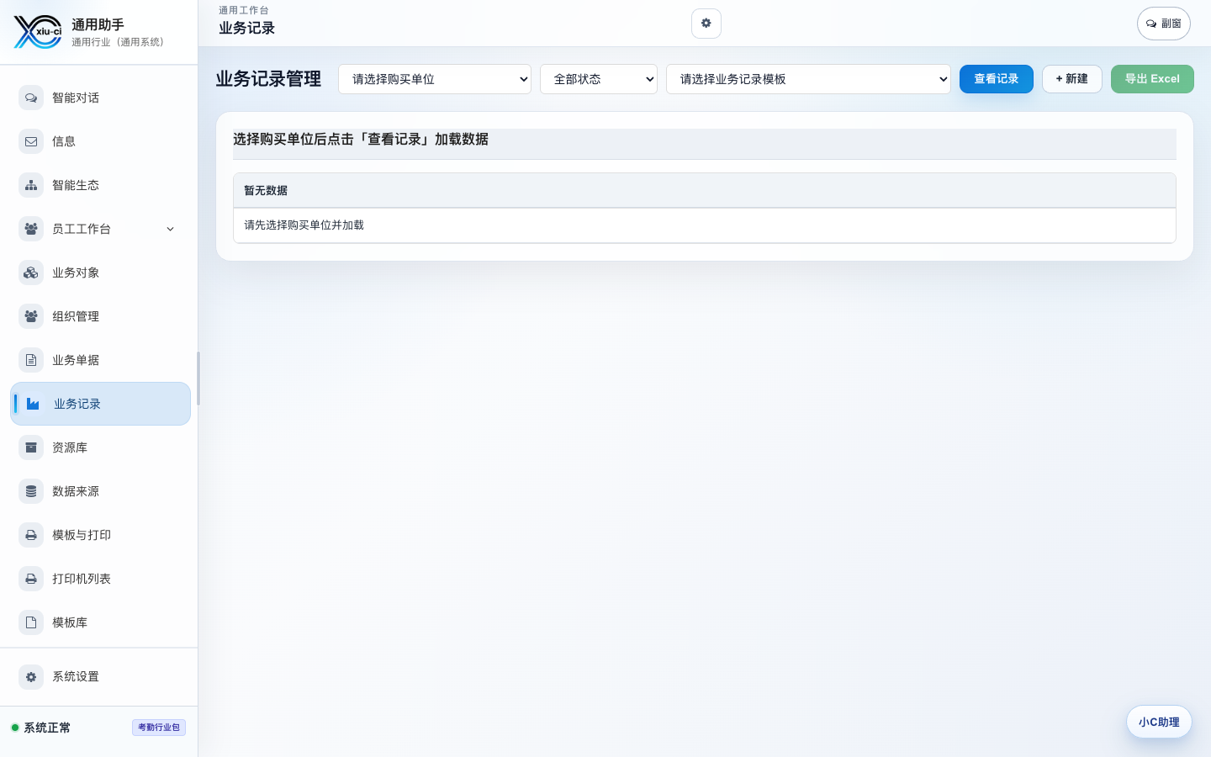
点击【业务记录】查看全部业务流水，支持按类型与时间范围检索。

五、组织管理

组织管理（客户/购买单位资料）：维护客户档案、联系方式与结算信息，与订单链路共享数据。
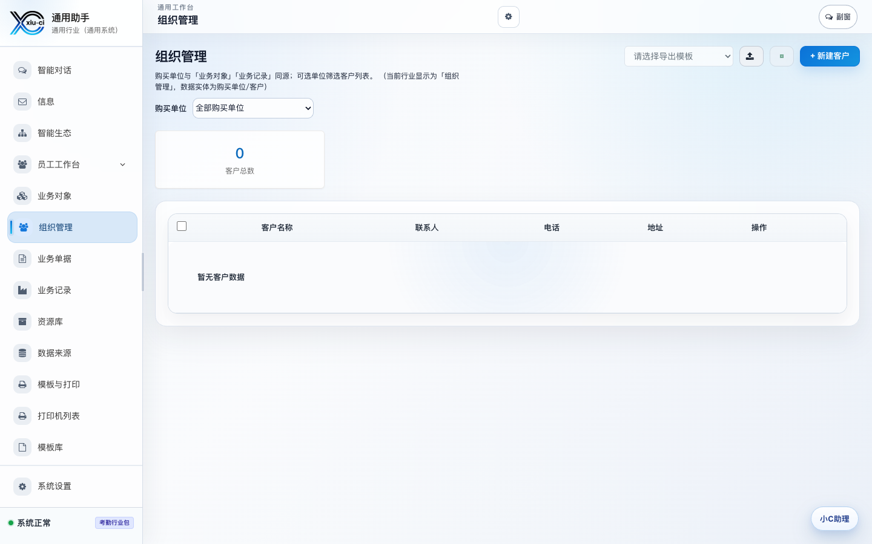
点击【组织管理】进入客户资料维护，支持新增客户、分级与归属调整。

六、资源库
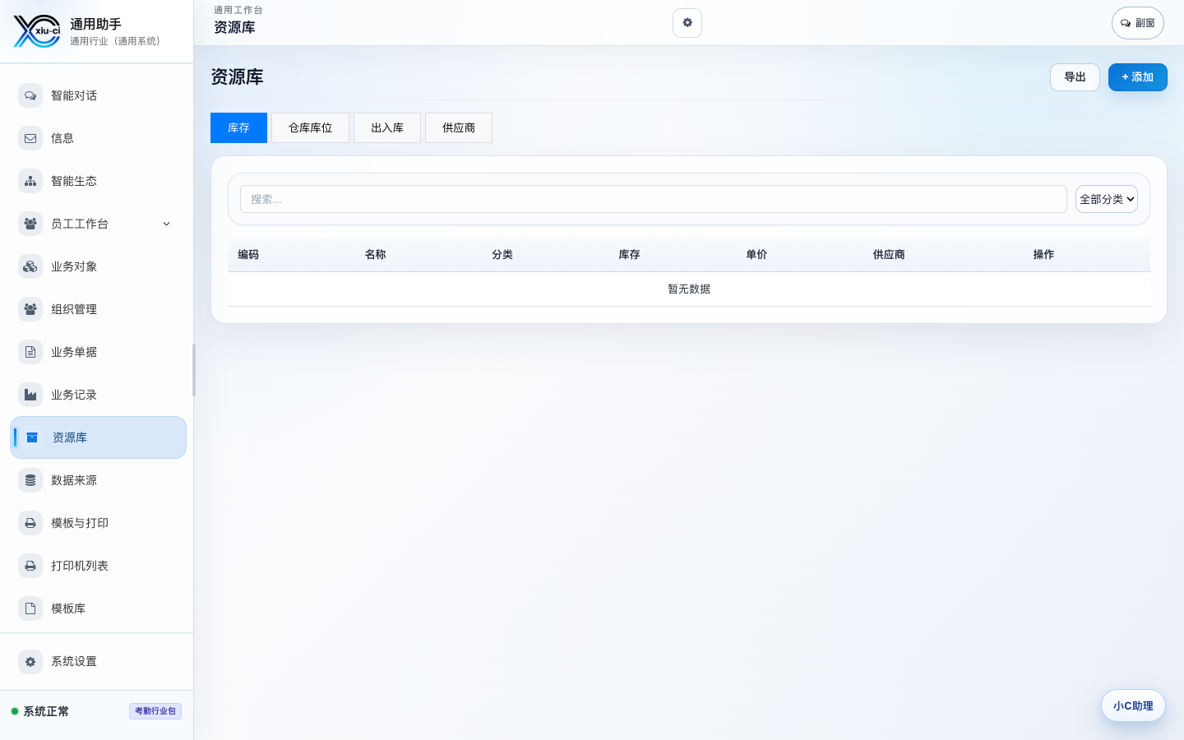
资源库管理：维护物料、库存、仓库库位、供应商及出入库信息，支撑单据履约。

七、数据来源授权

数据来源授权：管理 AI 员工可读取的数据源，支持本地消息数据库等适配器的授权接入与撤销。
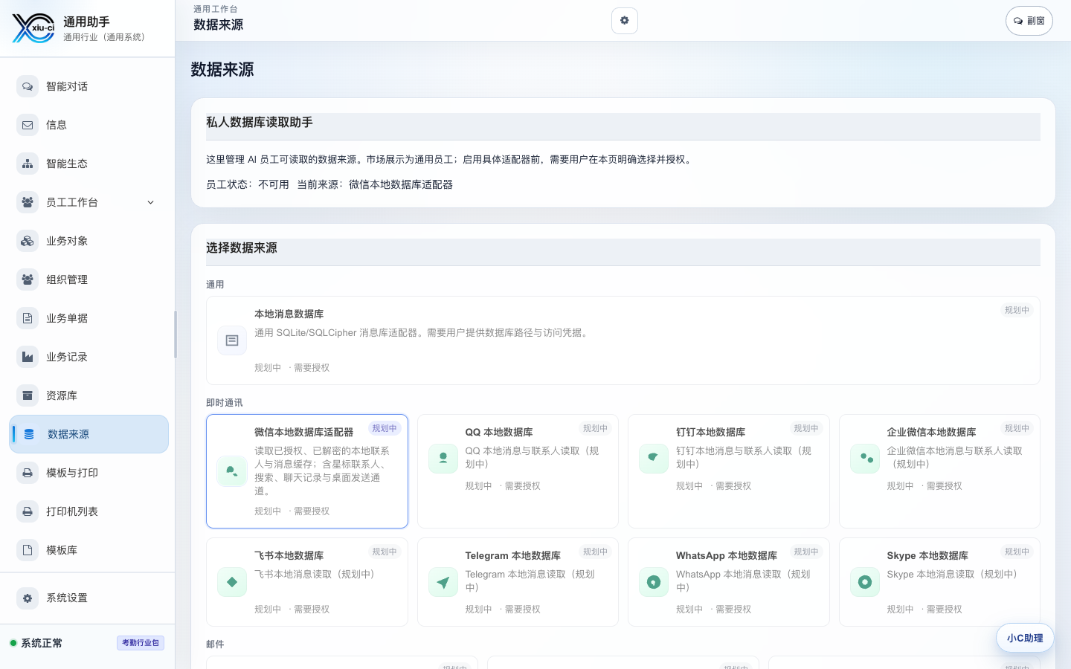
点击【数据来源】进入授权列表，可查看连接状态、读取范围与最近同步时间。

八、模板与打印

模板预览：对 Word、Excel、CSV、PDF、PPT 等办公模板进行输出预览。

打印输出：选择打印机与份数，完成单据与标签的实物打印。

标签编辑器：可视化设计标签版式，绑定数据字段后保存至模板库。
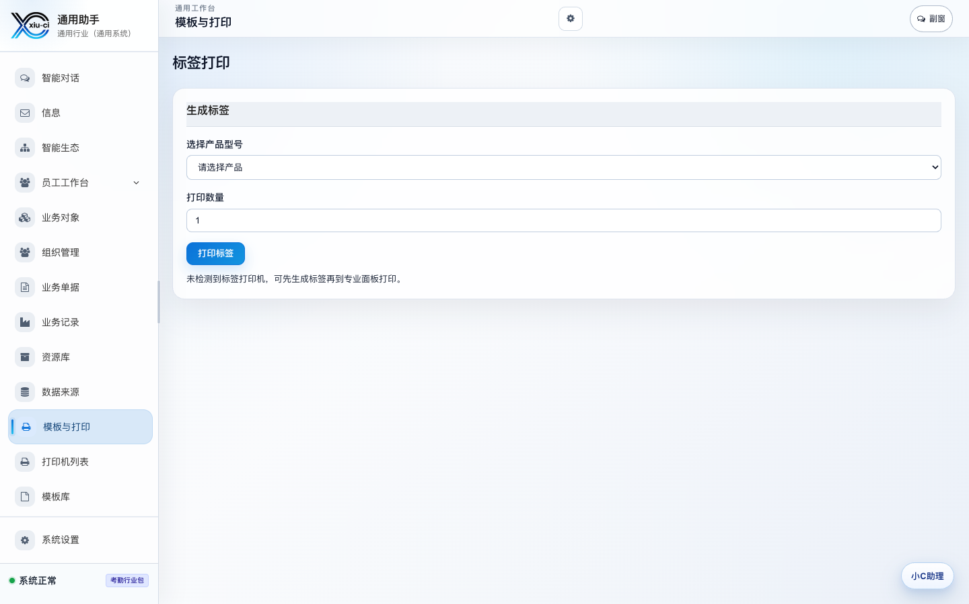
点击【模板与打印】进入模板管理，完成模板新建、编辑与启停。
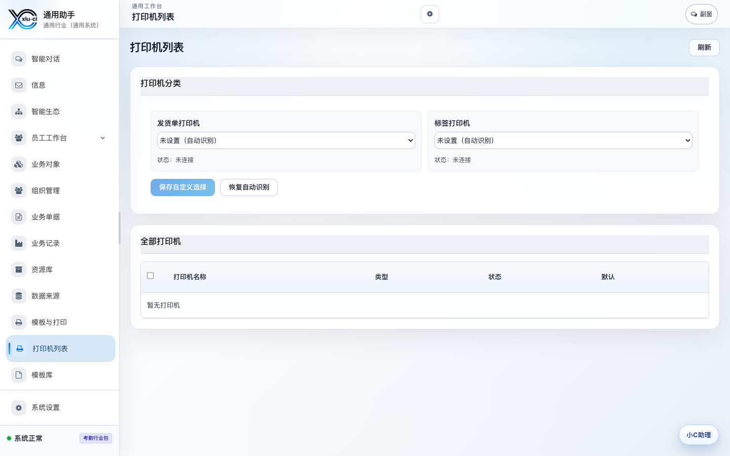
打印机列表：维护本机打印机配置与默认打印机。
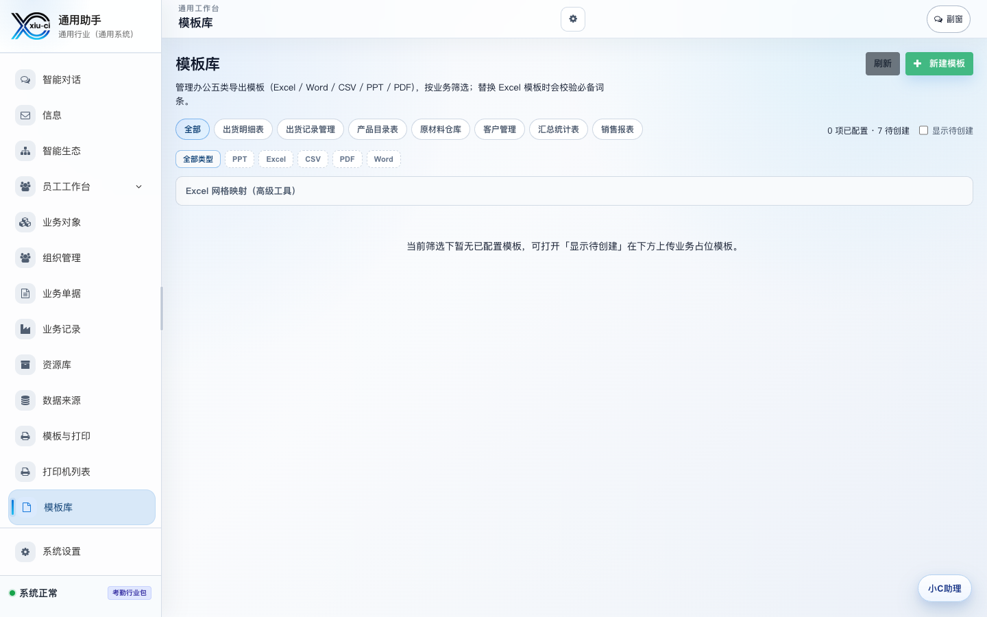
模板库：集中管理历史模板，支持复制、版本回退与共享。

九、智能生态与应用市场

应用市场（Mod 商店）：浏览、购买与安装业务扩展模块，安装后即时生效。

员工工作台：管理 AI 员工、流程、模块与能力库，配置服务器运行能力。

十、系统设置与工具

系统设置：维护账号资料、模型服务、钱包套餐与安全选项。

工具箱：提供数据备份、导入导出等辅助工具入口。
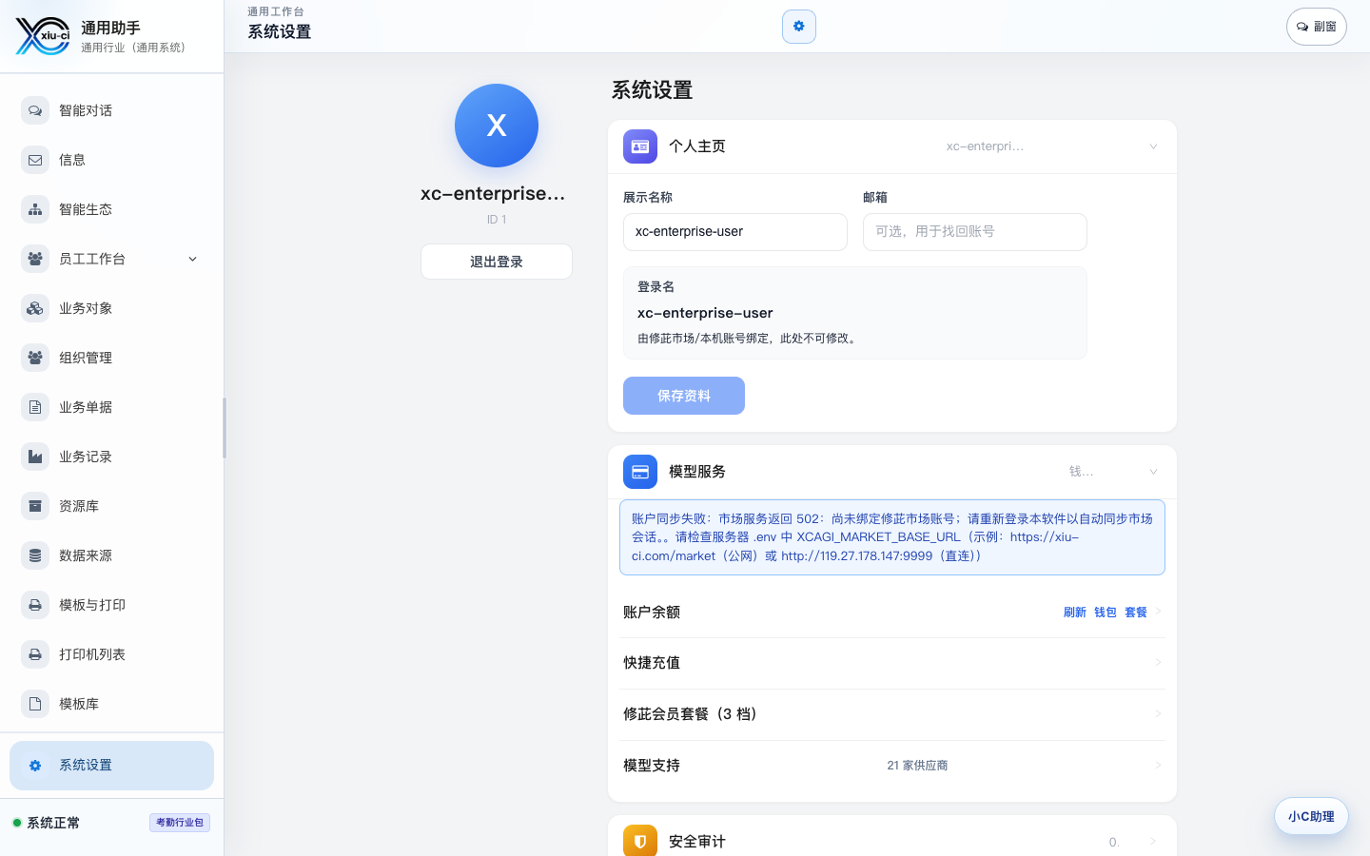
点击【系统设置】进入设置页，按类目完成参数配置。

十一、桌面运行时

桌面运行时：查看本地后端服务状态、SQLite 数据目录与端口，支持服务重启与备份恢复。

附：技术特点
- 前后端分离架构：Vue 3 + TypeScript 前端与 Python 后端服务通过 HTTP/IPC 通信；
- 桌面壳：Electron 封装，集成自动更新、签名校验与异常回滚；
- 数据安全：SQLite WAL 模式、在线热备份与启动自检恢复；
- 扩展机制：Mod 模块化扩展，支持市场分发与本地加载；
- AI 能力：意图识别、员工调度与多模型服务接入。

